UỶ BAN NHÂN DÂN TỈNH LAI CHÂU  Số: 52 /2026/QĐ-UBND | CỘNG HOÀ XÃ HỘI CHỦ NGHĨA VIỆT NAM  Độc lập - Tự do - Hạnh phúc  Lai châu, ngày 29 tháng 6 năm 2026

QUYẾT ĐỊNH

Bãi bỏ Quyết định số 42/2025/QĐ-UBND ngày 12 tháng 8 năm 2025 của Ủy ban nhân dân tỉnh Lai Châu Quy định chức năng, nhiệm vụ, quyền hạn và cơ cấu tổ chức của Sở Khoa học và Công nghệ tỉnh Lai Châu

Căn cứ Luật Tổ chức chính quyền địa phương số 72/2025/QH15;
Căn cứ Luật Ban hành văn bản quy phạm pháp luật số 64/2025/QH15 được sửa đổi, bổ sung bởi Luật số 87/2025/QH15;
Căn cứ Nghị định số 78/2025/NĐ-CP ngày 01/4/2025 của Chính phủ quy định chi tiết một số điều và biện pháp để tổ chức, hướng dẫn thi hành Luật Ban hành văn bản quy phạm pháp luật, Nghị định số 79/2025/NĐ-CP ngày 01/4/2025 của Chính phủ về kiểm tra, rà soát, hệ thống hóa và xử lý văn bản quy phạm pháp luật được sửa đổi, bổ sung bởi Nghị định số 187/2025/NĐ-CP ngày 01/7/2025;
Theo đề nghị của Giám đốc Sở Khoa học và Công nghệ;
Ủy ban nhân dân tỉnh ban hành Quyết định bãi bỏ Quyết định số 42/2025/QĐ-UBND ngày 12 tháng 8 năm 2025 của Ủy ban nhân dân tỉnh Lai Châu Quy định chức năng, nhiệm vụ, quyền hạn và cơ cấu tổ chức của Sở Khoa học và Công nghệ tỉnh Lai Châu.
Điều 1. Bãi bỏ toàn bộ Quyết định số 42/2025/QĐ-UBND ngày 12 tháng 8 năm 2025 của Ủy ban nhân dân tỉnh Lai Châu Quy định chức năng, nhiệm vụ, quyền hạn và cơ cấu tổ chức của Sở Khoa học và Công nghệ tỉnh Lai Châu.

Điều 2. Điều khoản thi hành
- Quyết định này có hiệu lực từ ngày 10 tháng 7 năm 2026.
- Chánh Văn phòng Uỷ ban nhân dân tỉnh; Giám đốc Sở Khoa học và Công nghệ; Thủ trưởng các sở, ban, ngành tỉnh; Chủ tịch Ủy ban nhân dân các xã, phường và các tổ chức, cá nhân có liên quan chịu trách nhiệm thi hành Quyết định này./.

Nơi nhận:  - Như Điều 2;  - Văn phòng Chính phủ;  - Thường trực Tỉnh ủy;  - Cục KTVB và Tổ chức THPL - Bộ Tư Pháp;  - Thường trực HĐND tỉnh;  - Ủy ban Mặt trận Tổ quốc Việt Nam tỉnh;  - Chủ tịch, các PCT UBND tỉnh;  - Các sở, ban, ngành, đoàn thể tỉnh;  - HĐND, UBND các xã, phường;  - VP UBND tỉnh: V, CB, HCQT;  - Lưu: VT, Vx3. |   TM. UỶ BAN NHÂN DÂN KT. CHỦ TỊCH  PHÓ CHỦ TỊCH  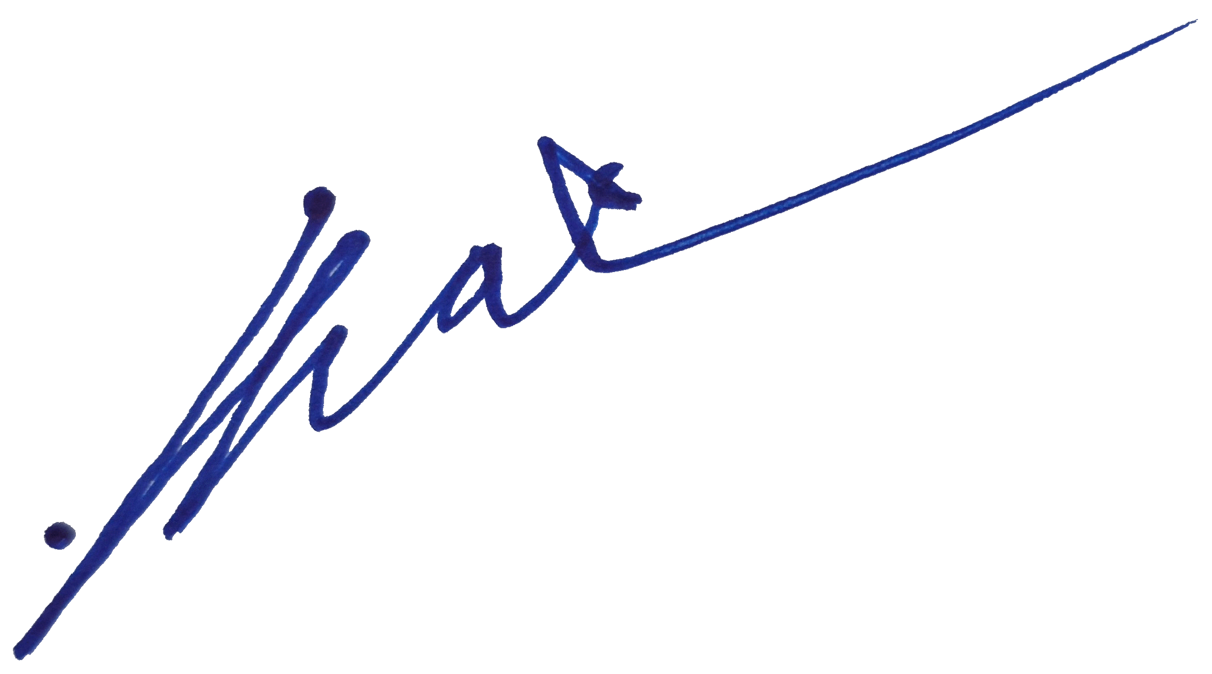  Tống Thanh Hải

